Технологическая карта урока математики в 6 классе
Тема урока: Сложение чисел с разными знаками.
Класс: 6 «А», дата проведения 6.03.2018 Учитель Небоженко Т.А.
Цель урока: формирование математической компетентности учащихся через изучение правила сложения чисел с разными знаками и отработки умения складывать числа с разными знаками.
• Планируемые результаты
Предметные:
Приобретут умение складывать числа с разными знаками;
Личностные: получат возможность оценить свой учебный труд, труд одноклассников.
Метапредметные:
Регулятивные –
определят и сформулируют цель на уроке с помощью учителя;
спланируют каждое свое действие в соответствии с поставленной задачей;
выполнят нужные действия по алгоритму;
Коммуникативные –
оформят свои мысли в устной и письменной форме;
получат возможность слушать и понимать речь других;
Познавательные –
смогут установить аналогии;
получат новые знания: найдут ответы на вопросы, используя учебник, свой жизненный опыт и информацию, полученную на уроке.
Тип урока Урок первичного предъявления новых знаний.
Формы работы учащихся: Фронтальная, в парах, групповая, индивидуальная
Оборудование: компьютер, проектор, рабочий лист.

Технологическая карта урока
Этап урока | Деятельность учителя.  Задания для учащихся, выполнение которых приведет к достижению запланированных результатов | Деятельность учащихся | Планируемые результаты
предметные
универсальные учебные действия
- Организационный момент | Приветствие, проверка подготовленности к учебному занятию, организация внимания детей | Готовят свое рабочее место. Включаются в деловой ритм урока. Знакомятся с рабочим листом. | Регулятивные: организуют свое рабочего место.
2. Мотивация.  Актуализация знаний. | - Найдите значение выражения.  (слайд 2)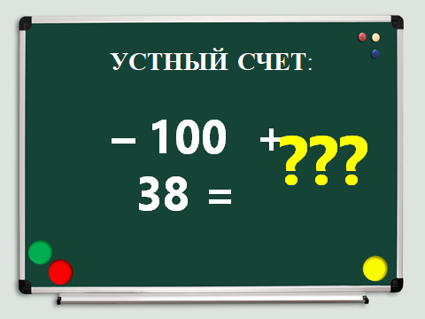  Почему вы не смогли решить???  Ах, мы не умеем такие примеры считать…  А какие же умеем тогда считать?  Что такое модуль числа А?  Задание на модуль. (Слайд 3)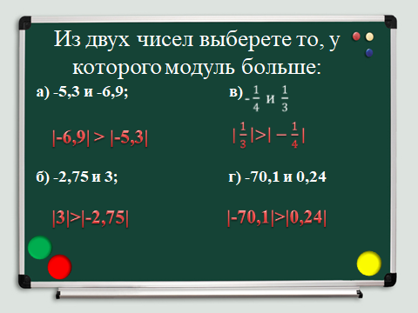  Подберите такое число, чтобы получилось верное равенство. (Слайд 4)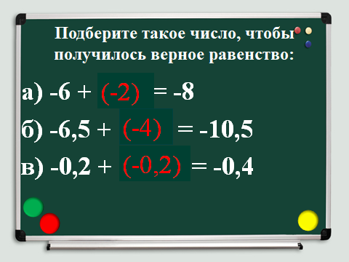  Сформулируйте правило сложения отрицательных чисел.  3. Решите устно задачу.  (слайд 5).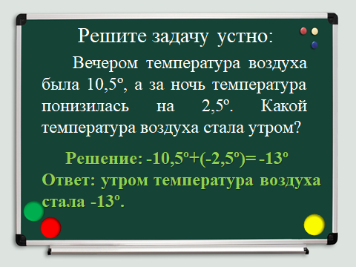 | Не смогли решить пример.  В задании складываются «большие» числа с разными знаками.  Вспоминают понятие модуля числа и правило сложения отрицательных чисел.  Выполняют задания устного счета (взаимодействуют с учителем во время устного счета). | Личностные: самоопределение.  Коммуникативные: планирование учебного сотрудничества с учителем и сверстниками.
 | Как же сложить два числа с разными знаками? (Слайд 6)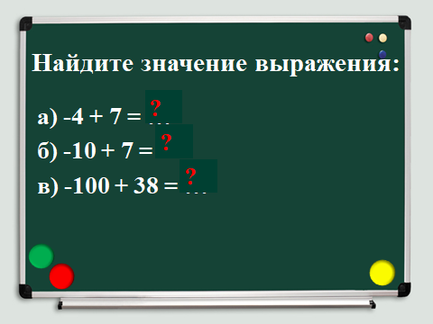  Найдём сумму чисел с помощью координатной прямой. (слайды 7-9)  Проблема: как найти сумму чисел с разными знаками, не используя координатную прямую?  Как нам быть в таких случаях? | Решают примеры и замечают, что не все примеры можно решить, используя координатную прямую. | Повторить модуль числа, определение положительных и отрицательных чисел, сравнение, сложение отрицательных чисел.  Коммуникативные: планирование учебного сотрудничества с учителем и сверстником.  Познавательные:  -умение устанавливать аналогии;  Регулятивные:  -умение действовать по алгоритму.
 | Подготовить учащихся к изучению новой темы. После проведения проверки результатов, учащимся предлагается выдвинуть предположение о теме урока, о цели урока.  (слайд 10) 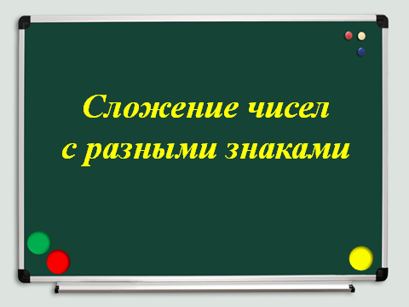  Попробуйте сформулировать тему нашего урока.  Давайте сформулируем цель урока. | Найти в учебнике правило, которое нам поможет.  Формулируют тему.  Познакомимся с правилом сложения чисел с разными знаками, научимся складывать числа с разными знаками.  Записывают тему урока. | Регулятивные:  - целеполагание.  -умение устанавливать аналогии;  Личностные:  -самоопределение-мотивация учения.  Познавательные: умение классифицировать и систематизировать  -уметь ориентироваться в своей системе знаний: отличать новое от уже известного с помощью учителя;  -умение структурировать знания, логическое выдвижение.  Коммуникативные:  -умение слушать и понимать речь других;
2 этап Формулировка проблемы и поиск решения. | Предлагает выполнить практическую работу.  Сегодня на уроке мы познакомимся с правилом сложения чисел с разными знаками с помощью понятия «модуль».  Заполните пропуски в правиле в вашем рабочем листе (слайд 11)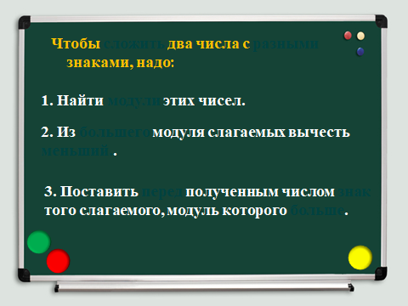  Выполните практическую работу. (слайд 12)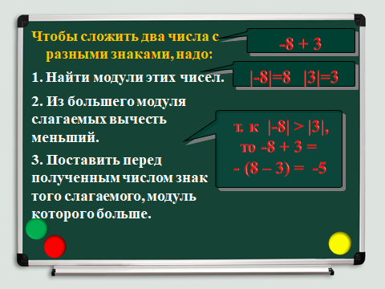  Выполним проверку. | Формулируют правило и записывают в рабочий лист, заполняя пропуски.  Выполняют практическую работу, делают выводы.  Выполняют самопроверку | Умение применять знания полученные ранее для изучения нового.  Умение понимать и формулировать правило сложения чисел с разными знаками с помощью понятия «модуль», применять правило при решении примеров.  Познавательные:  -уметь ориентироваться в своей системе знаний: отличать новое от уже известного с помощью учителя;  -умение структурировать знания, логическое выдвижение.  Коммуникативные:  -умение устанавливать аналогии;  -умение классифицировать и систематизировать.  Личностные:  -самоопределение-мотивация учения.
3 этап.  Применение нового знания.  Организация первичного контроля | Организует работу по составлению алгоритма сложения чисел с разными знаками.  Предлагает выполнить задание на закрепление полученных знаний  Решите примеры и составьте с помощью полученных ответов имя математика, который одним из первых начал использовать положительные и отрицательные числа. (слайд 13-14)  Историческая справка: сообщение ученика. Положительные числа он называл «имущество», а отрицательные – «долг». (слайд 15)  Как вы думаете, почему?  Физкультминутка. (слайд 16)  под песню «Учиться надо весело».  (слайд 17)  Тренировочное упражнение - Решаем у доски  задание 1 - № 1066 (н, л, о)  Решите задание 2  Проверяем фронтально, устно. | Записывают образец решения в тетрадь.  Выполняют задание.  Получают имя Брахмагупта  (Сообщение ученика об ученом).  Работают у доски.  Комментируют свой ответ, основываясь на правило сложения чисел с разными знаками  Выполняют задание, сравнивают с решением на доске, оценивают свое решение. | Умение применять правило сложения чисел с разными знаками при проверке решения примеров.  Регулятивные:  умение действовать по алгоритму.  Коммуникативные: умение слушать и вступать в диалог, участвовать в коллективном обсуждении проблем, интегрироваться в группу сверстников и строить продуктивное взаимодействие, воспитывать ответственность и аккуратность.  познавательные: способность к использованию выведенного алгоритма;
 | Предлагает решить самостоятельную работу с последующей взаимопроверкой.  Самостоятельная работа. (слайд 18)  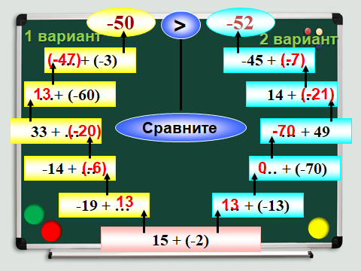  Поменялись рабочими листами и проверили ответы своего товарища. | Выполняют самостоятельную работу, выполняют взаимопроверку. | Применять правило сложения чисел с разными знаками при решении задач.  Регулятивные:  - уметь планировать свою работу на уроке, для решения поставленной задачи, умение действовать по алгоритму.  Познавательные:  -умение классифицировать и систематизировать;  - Уметь добывать новые знания: находить ответы на вопросы, используя учебник, свой жизненный опыт и информацию, полученную на уроке.  Личностные:  - готовность оценивать свой учебный труд, принимать оценки одноклассников, учителя.  Коммуникативные: планирование учебного сотрудничества с товарищем.
4 этап. Домашнее задание. | Объясняет домашнее задание.  п. 33, №1081 (1столбик), №1082, №1083.(слайд 19-21)  или творческое задание – придумать задачу на сложение чисел с разными знаками. | Записывают домашнее задание и по желанию выбирают творческое задание.
5 этап. Рефлексия | -Что изучили сегодня на уроке?  -Кто желает сформулировать правило сложения чисел с разными знаками?  Продолжите предложения. (слайд 22-23)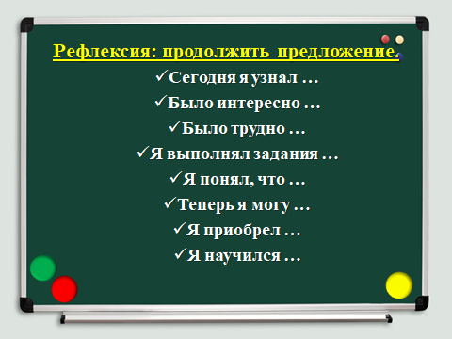  Закрасьте (24-25):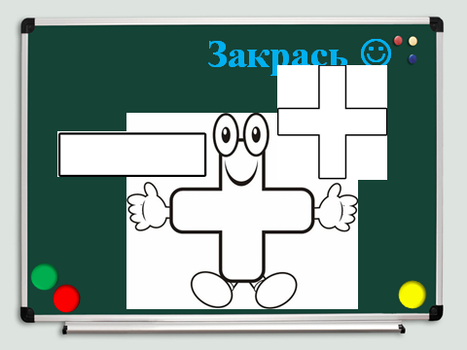  2 плюса если довольны своей работой на уроке.  1 плюс если работали хорошо, но есть некоторые задания в которых встретили трудности.  1 плюс и 1 минус если в целом разобрались в новой теме, но было много трудностей.  1 минус, если не удалось сегодня разобраться в новой теме.  Давайте рассмотрим задачи из разных предметных областей, для решения которых, необходимо знать правило сложения чисел с разными знаками.  (слайд 26, 27) – если остается время. | Сложение чисел с разными знаками.  Формулируют правило.  Для решения задач.  Решают задачи. | Коммуникативные: умение с достаточной полнотой и точностью выражать свои мысли.  Познавательные: рефлексия.  Личностные:  смыслообразование;  - проведение самооценки учениками работы на уроке, на основе критерия успешности учебной деятельности,  оценка процесса и результатов деятельности.

